Отчет о проведении месячника профессиональной ориентации
в МБОУ СОШ _с.Бижиктиг-Хая__
В целях реализации Стратегии развития профессиональной ориентации и губернаторского проекта «В каждой семье не менее одного ребенка с высшим образованием» с 12 по 12 ноября проведен месячник по профессиональной ориентации среди обучающихся МБОУ СОШ с.Бижиктиг-Хая.
№ | Мероприятие | Дата | Форма работы | Ответственные за проведение | Охват детей | Охват родителей
1 | 2 | 3 | 4 | 5 | 6 | 7
1 | Анализ семей, в которых имеются обучающиеся 11 класса | 15.10.15 | Анализ социального статуса детей и их семей. Всего 9 семей. Из них 8 семей – полные, 1 – неполная; 3 – многодетные, в них всего – 15 детей; 2 – малообеспеченные. 1 ребенок – участник губернаторского проекта «В каждой семье не менее одного ребенка с высшим образованием» | Классный руководитель 11 класса Монгуш С.С. | 9 | 11
2 | Встреча с преподавателями горного техникума г. Ак-Довурак | 29.10.15 | Встреча | Зам.дир. по ВР Монгуш С.С. | 27 | 0
3 | Участие в проекте «Я сдам ЕГЭ» | С 02 по 07 ноября | ЕГЭ | Завуч Саяя Н.М. | 9 | 0
4 | Проведение методики «Дифференциально-диагностический опросник» | 22.1.15 | Для того чтобы помочь учащимся выбрать профессию с учетом их интересов и склонностей, были предложены 20 пар описаний различных видов занятий.  Всего в методике ДДО участвовали 8 учащихся.  «Человек-природа» - все профессии, связанные с растениеводством, животноводством, лесным хозяйством – Доржу Солангы, Кужугет Аида, Донгак Шенне.  «Человек-техника» - все технические профессии – Доржу Артыш, Чулдум Айдын, Сарыглар Солаан.  «Человек-человек» - все профессии, связанные с обслуживанием людей, с общением – Сарыглар Анжела, Тукежик Сайлык.  «Человек-знак» - все профессии, связанные с обсчетами, цифровыми и буквенными знаками, в том числе и музыкальные специальности – 0.  «Человек-художественный образ» - все творческие профессии -0. | Классный руководитель 11 класса Монгуш С.С. | 8 | 9
5 | Проведение методики «Матрица выбора профессии» | 23.10.15 | В результате выявлено наиболее близкие интересам и склонностям опрашиваемого ученика профессии. Менеджер по персоналу, администратор – 2 ученика Донгак Шенне, Кужугет Аида; врач, медсестра, тренер – Доржу Солангы; психолог, следователь, лаборант – Тукежик Сайлык; пожарный, сапер, инженер – Сарыглар Солаан; учитель, воспитатель, социальный педагог – Сарыглар Анжела, Чулдум Айдын; мастер производственного обучения – Доржу Артыш.  Данные профессии предположительно являются наиболее близкими интересам и склонностям опрашиваемого ученика. | Классный руководитель 11 класса Монгуш С.С. | 8 | 9
6 | Проведение опросника профессиональной готовности | 24.10.15 | С целью получения степени готовности ученика к успешному функционированию (учебе, работу) в определенной профессиональной сфере проведен опросник профессиональной готовности 11 класса. ОПГ дает возможность получать в достаточной степени достоверную информацию о наличии, взаимном сочетании, успешности реализации и эмоциональном подкреплении у подростков профессионально-ориентированных умений и навыков. | Классный руководитель 11 класса Монгуш С.С. | 8 | 9
7 | Раздача буклетов | 29.10.15 | Выпуск буклета | Ответственный зам.дир. по ВР Монгуш С.С. | 30 | 12
8 | Классный час «Мир профессий» | 07.11.15 | Классный час | Классный руководитель 11 класса | 7
Приложение
Встреча с преподавателями горного техникума г. Ак-довурак
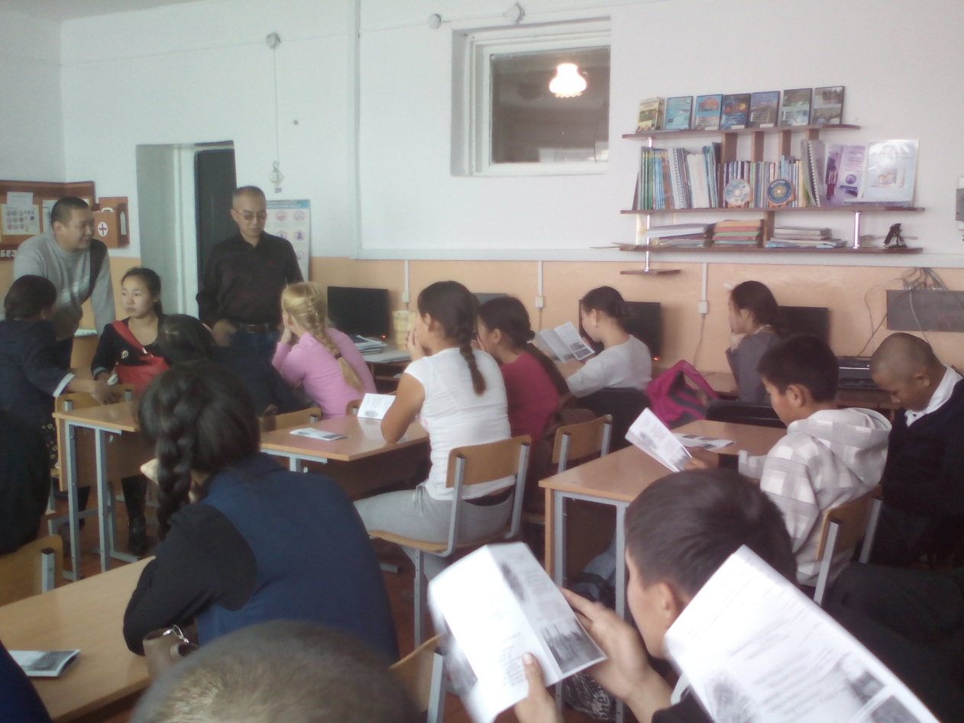
Справку составила зам. дир. по ВР __________Монгуш С.С.

